Ministério da Educação
Universidade Federal de Pelotas
Centro de Artes
Curso de Teatro – Licenciatura

Trabalho de conclusão de curso – TCC

Olha o santo: entre o teatro acadêmico e o teatro popular.

Francine Furtado Vieira Mohammed.

Pelotas, 2014

Francine Furtado Vieira Mohammed.

Olha o santo: entre o teatro acadêmico e o teatro popular

Trabalho de conclusão de curso apresentado ao Centro de Artes da Universidade Federal de Pelotas, como requisito parcial á obtenção do título de Licenciatura em Teatro.

Orientador: Prof. Dr. Adriano Moraes de Oliveira

Pelotas, 2014

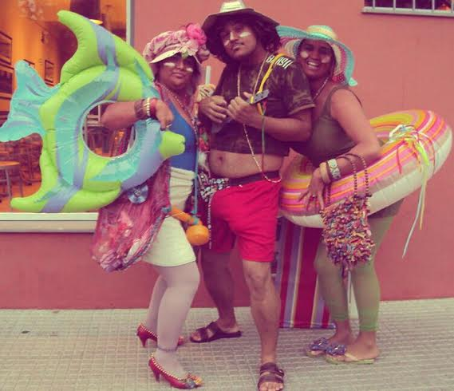

“Ser artista é uma possibilidade que todo ser humano tem, independentemente de ofício, carreira ou arte. É uma possibilidade de desenvolvimento pleno, de plena expressão, de direito á felicidade”.
(Grupo Tá Na Rua)

Francine Furtado Vieira Mohammed.

Olha o santo: entre o teatro acadêmico e o teatro popular.

Banca examinadora:

Prof. Dr. Adriano Moraes de Oliveira (orientador)
Prof. Dra. Fabiane Tejada da Silveira.
Prof. Dr. Paulo Germany Gaiger

Agradecimentos.

Agradeço
Ao meu professor orientador Dr. Adriano Moraes de Oliveira pela paciência e principalmente por ser o cara que fez a diferença em minha formação acadêmica;
Aos meus pais, por terem sempre me ajudado nos dias de sufoco cuidando de minha pequena para que eu pudesse estar em sala de aula;
A meu esposo Mohammed Irfan, por ter cruzado os sete oceanos para estar a meu lado;
A minha princesinha Mahassem Melissa Mohammed;
E a minha rainha amada Yemanjá, a mãe que me protege.

MOHAMMED, Furtado Vieira, Francine. Olha o santo: entre o teatro acadêmico e o teatro popular. Pelotas: Curso de Teatro – Licenciatura, 2014.

Resumo

Essa pesquisa tem como finalidade refletir sobre o processo de “Olha o Santo!”, criado em uma disciplina de Encenação I e II do curso de Teatro da UFPel no ano de 2013. “Olha o Santo” foi composto com a premissa de ser teatro popular. No entanto, foi executado tanto nas ruas, quanto em lugares urbanos da cidade de Pelotas-RS e isso resultou na seguinte pergunta de pesquisa: quais as características dessa obra que a fazem popular e acadêmica ao mesmo tempo? A metodologia utilizada na pesquisa se compõe de: estudos conceituais, organização dos materiais produzidos durante o processo de encenação do espetáculo “Olha o Santo” e a análise dos dados em relação aos conceitos para evidenciar o que é popular e o que é acadêmico em “Olha o Santo”.

Palavras-chave: processo criativo; teatro acadêmico; teatro popular.

SUMÁRIO

INTRODUÇÃO 8
PRIMEIRA PARTE 9
FUNDAMENTAÇÃO TEÓRICA 9
Sobre Cultura Popular: 9
Sobre o Teatro Popular: 14
Sobre Cultura Universitária: 19
SEGUNDA PARTE 22
SOBRE “OLHA O SANTO”: PREPARANDO UMA ENCENAÇÃO “POPULAR” 22
A elaboração do projeto 22
Personagens de “Olha o Santo!” 24
Trajeto de apresentações de “Olha o Santo!” 25
TERCEIRA PARTE 39
“OLHA O SANTO”: ENTRE O POPULAR E O ACADÊMICO. 39
O popular em “Olha o Santo” 39
A cultura de massa em “Olha o Santo” 40
O acadêmico em “Olha o Santo” 41
CONSIDERAÇÕES FINAIS 42
REFERÊNCIAS: 43
Anexos: 44

INTRODUÇÃO

Inicio esse texto com um pouco de minha trajetória durante a disciplina de encenação teatral I e II do curso de Teatro-Licenciatura, da Universidade Federal de Pelotas, ministrada pelo professor Dr. Adriano Moraes de Oliveira. As disciplinas tiveram como objetivo a elaboração e o desenvolvimento de uma obra teatral, dirigida por cada discente no ano letivo de 2013.
A obra que elaborei e desenvolvi se chamou "Olha o Santo". O principal objetivo da encenação que dirigi teve como finalidade a experimentação do teatro popular por meios de técnicas de improvisação através de roteiros escritos de acordo com o local e o público pré-selecionado. O desejo de querer experimentar o teatro popular, particularmente o teatro de rua, me fez levar o trabalho para diversos espaços da cidade de Pelotas. Assumi a obra como um experimento que pudesse contribuir em minha formação enquanto artista-docente. Apostei em minhas vivencias anteriores à universidade com o teatro de rua e, principalmente, minha vivência como moradora da periferia de Pelotas.
Ao experimentar o processo “Olha o Santo!” nas ruas como em outros espaços abertos na cidade de Pelotas-RS passei a entendê-lo não apenas como teatro de rua, mas um teatro de rua com fortes características de um teatro acadêmico.
O texto está dividido em três partes: a primeira parte trata dos conceitos de cultura popular versus cultura erudita e cultura de massa, além da relação entre teatro popular e teatro acadêmico; a segunda parte é dedicada à apresentação de comentários sobre o processo de “Olha o Santo!”; e, na terceira parte procuro refletir de modo breve sobre as características de teatro popular e acadêmico presentes no processo.

PRIMEIRA PARTE

FUNDAMENTAÇÃO TEÓRICA

Pretendo, nesse primeiro capítulo, dissertar sobre alguns aspectos da cultura popular. Meu foco é o teatro popular analisado do ponto de vista acadêmico. Ao falar da cultura popular, busco dialogar com alguns autores que tratam do assunto. O objetivo desse capítulo é o de apresentar alguns aspectos que caracterizam a cultura popular, o teatro popular e a cultura teatral universitária.

Sobre Cultura Popular:

O termo cultura popular abarca uma série de sentidos e normalmente é tomado de modo generalizado. Chartier (1995) aborda a expressão “cultura popular” de um modo histórico e nos permite compreender melhor os sentidos dessa expressão. Chartier (1995, p.181), citando Peter Burke, aponta dois movimentos que fazem com que a cultura popular tradicional se desenraize daquilo que lhe é particular para se tornar categoria científica para explicar uma divisão cultural.
De acordo com Chartier (1995, p. 182) o primeiro movimento significativo para a compreensão da cultura popular foi a mudança do sistema cultural dessa população imposta pelo clero, católicos e elite. O segundo movimento foi o desinteresse da alta sociedade pela cultura de outro grupo que não o seu próprio (Chartier, passim). Ainda para Chartier (1995) a divisão de classes é o principal motivo que levou a população a dividir-se em termos dicotômicos: alta versus baixa cultura ou cultura erudita versus cultura popular.
O autor inicia o texto com uma provocação: “A cultura popular é uma categoria erudita” (CHARTIER, 1995, p.179). Essa provocação serve para apresentar o problema de fundo de quem pesquisa cultura popular: o conceito foi criado em um âmbito social dominante para situar uma diversidade de manifestações culturais seculares e realizadas pelo povo. A provocação de Chartier me faz refletir sobre a palavra ‘erudito’ e a questiona-la. Chatier (1995) percorre por momentos históricos para compreendermos melhor os motivos que levaram a divisão entre erudito e popular. O que se pode compreender é que em séculos passados os “intelectuais” queriam separar os costumes e tradições existentes, naquele momento, entre povos da “alta sociedade” e da “baixa sociedade”.

[...] o esplendor e a miséria da cultura da maioria, reitera para a idade moderna um contraste que outros historiadores estabeleceram para outros tempos. É o que ocorre, por exemplo, com o antes e o depois de 1200, quando a imposição de uma ordem teológica, científica e filosófica isola a cultura erudita das tradições folclóricas, censurando as práticas doravante tidas como supersticiosas ou heterodoxas, e constituindo como objeto posto à distância, sedutor ou temível, a cultura dos humildes (CHARTIER, 1995, p.181).

Como se pode observar na citação acima, o autor argumenta sobre essa divisão da cultura popular na Europa do passado, mas esse argumento pode ser usado para pensar que no Brasil ainda ocorre a mesma divisão, pois herdamos esse modo de abordagem dos colonizadores europeus. Por não ser diferente, principalmente tratando-se de um país que abrange diferentes culturas, quase tudo o que não dialoga com a academia e com a elite pode ser considerada cultura popular. Na cultura popular estão os rituais, os cantos, as danças, as religiosidades, a culinária dos povos que habitaram e habitam nosso território. São os rastros culturais fortemente marcados em diferentes regiões espalhadas pelo Brasil (ora de indígenas, ora de povos imigrantes como africanos e mesmo europeus e asiáticos) que fazem com que a cultura popular brasileira esteja sempre em pauta mesmo nos meios acadêmicos e elitizados.
Bosi (1992) argumenta que a cultura brasileira pode ser compreendida por meio de duas vias. A primeira no singular – cultura brasileira – e a segunda no plural: as culturas brasileiras. Essa abordagem possibilita que se entenda a relação que o autor estabelece entre o sentido geral de cultura e aqueles das culturas que permeiam a sociedade (dentre elas a erudita, a popular, etc). Para Bosi (1992, passim) a ideia de cultura está vinculada ao modo de ser do humano. Isto é, seu modo de agir, de caminhar, de falar, ou seja, no modo de viver diariamente num contexto de sociedade. As diferenças ou as culturas no plural estão nos costumes que aprendemos e no convívio familiar do lugar onde se nasceu. Conforme as palavras de Bosi,
Uma teoria da cultura brasileira, se um dia existir, terá como sua matéria-prima, o seu cotidiano físico, simbólico e imaginário dos homens que viveram no Brasil (BOSI, 1992, P.9).

Essa citação permite que se possa compreender a própria noção de cultura popular com diversos sentidos. Pode-se então falar de culturas populares em uma mesma cidade – o que altera é a localização econômico-geográfica do povo. O que é cultura popular para os moradores do centro de uma cidade, muitas vezes não é entendido do mesmo modo por moradores de um bairro da mesma cidade.
Um exemplo claro é o que ocorre no Rio Grande do Sul. Um estado do Brasil que abrange várias e diferentes culturas, além de nossos próprios costumes que são passados de geração em geração, sem esquecer que ainda há vários colonizadores alemães, italianos, açorianos, entre outros que trouxeram consigo sua própria cultura. Evidentemente essas culturas formam o que se denomina a cultura dos gaúchos do sul. Por via de Bosi (1992) pode-se entender que o termo “gaúchos do sul do Brasil”, por ser uma generalização, não revela a diversidade de modos de ser daquilo que genericamente se denomina “gaúchos” em todo o território do Rio Grande do Sul.
O que se pode identificar são costumes e hábitos que se tornam tradições em função das diversas narrativas que se fazem dessa cultura em forma de literatura, de música, etc. A identidade genérica acaba por pertencer, do ponto de vista de Bosi (1992), a uma localização próxima do modo como age a cultura erudita de Chartier (1995), pois para existir o genérico “cultura gaúcha” é preciso que deixe de existir “as culturas gaúchas”.
Os critérios podem e devem mudar. Pode-se passar da raça para nação, e da nação para a classe social (cultura do rico, cultura do pobre, cultura burguesa, cultura operária), mas, de qualquer modo, o reconhecimento do plural é essencial (BOSI, 1992, p. 1).

Pode-se então compreender a partir do argumento de Bosi citado que muitas são as marcas que fazem parte da noção generalizada da cultura gaúcha: as vestimentas, o bom e velho churrasco, a bebida (cujo nome chimarrão também tem todo seu simbolismo marcado pela história), as danças típicas do Sul, as músicas e até mesmo a linguagem. Autores como Neto & Bezzi (2008, passim), ainda auxiliam na compreensão da cultura gaúcha. Para os autores citados, a definição parte de “códigos” que são passados de uma pessoa para outra e com isso se pode classificar formas características que são reconhecidas por outros grupos sociais.
Nesse sentido, conforme os autores acima citados, o que se entende por gaúchos é uma continuidade de tradições que, em confronto com as influências de cada geração – isto é, com a aprendizagem de outras culturas, a própria noção de “gaúcho” se renova por meio de novos “códigos” que se adquire ou se perde no decorrer do tempo. Conforme Neto & Bezzi (2008)

Pode-se dizer, então, que a cultura consiste, basicamente, num conjunto de crenças e valores que orientam as ações de um determinado grupo social, a partir de sistemas simbólicos que o tornam distinto dos demais, conferindo-lhe características singulares. Estas, por sua vez, definem o grupo social através do contraste, originando a identidade cultural (NETO & BEZZI, 2008, P. 140).

Conforme os autores acima citados pode-se construir um discurso que torna evidente as características para se denominar uma determinada cultura, como a gaúcha. Contudo, é importante ainda ressaltar que na generalização de uma cultura é fundamental, nos dias atuais, considerar a cultura de massa.
Nesse sentido, a própria moda gauchesca passa por mudanças em função da influência da cultura de massa ou cultura do consumo. Isso acontece porque as demandas da moda da cultura de massa (novos tecidos, novos acessórios, etc) influenciam o uso e o status, pois quem tem mais recursos ostenta mais.
Podemos levantar uma hipótese que até mesmo a data em que se comemora a cultura gauchesca torna-se, influenciada pela cultura do consumo, um dia de expor a moda de cada grupo que compõe um CTG ou uma invernada. Essas diferenças, aliás, indicam divisões de classes dentro da própria instituição “Movimento Tradicionalista Gaúcho”. Essa influência da cultura de massa fica explícita quando o mercado se apropria da cultura local para atingir as camadas em grande massa com a exportação da cultura do gaúcho até para o Japão.
Pode-se então perceber que o que se denomina cultura popular é, muitas vezes, o resultado da influência da principal ferramenta da cultura de massa, as mídias. O terreno aqui se torna difícil de compreender, pois a mídia age de modo a transformar todo o contesto histórico em meios de consumo.
A interferência do consumo sobre nossa própria cultura, e sobre diversas outras, faz com que aquilo que entendemos como cultura popular seja muitas vezes um modo ditado pela TV, pelo rádio, pelo computador. Passamos a entender como popular uma mistura daquilo que é particular de uma cultura de comunidade com o que assistimos ou ouvimos nas propagandas.
O cuidado que é preciso ter é com aquilo que se entende por gosto popular, ou seja, aquilo que afeta todas as camadas populares, nem sempre é próprio daquela comunidade, mas uma imposição da cultura de massa. Um bom exemplo pode ser visto na música: as músicas que escutamos nas rádios e, normalmente, cantada na boca do povo, a dança “Kuduro” de origem angolana, a própria moda do verão ao comprar as saias, vestidos tribais, que são inspiradas na cultura de algumas tribos indígenas, a novela do horário nobre que mostra o idioma e trajes de culturas não ocidentais, faz com se tenha noções distorcidas daquilo que é particular em algumas comunidades angolanas, ou sauditas, ou indianas, etc. E assim entre tantas outras coisas que a mídia usa ao manipular a população e a nos influenciar para ampliar o consumo.
A influência da cultura de massa, no entanto, não é sinônimo de degradação de uma cultura. Interessante é entender que esse é um momento socioeconômico importante e atual, mas as diversas culturas populares sempre encontram meios de se renovar. Um exemplo é a capoeira, uma dança tradicional trazida pelos africanos, herança cultivada principalmente por negros (e pobres), mas também utilizada como símbolo daqueles que querem resistir à dominação da cultura mercadológica. É também natural que a capoeira seja um produto de exportação. Quando vivi na Índia entre 2009 e 2010 pude perceber muitos grupos de capoeira importadas do Brasil.
O que acontece é que muitas vezes é negada à capoeira sua verdadeira história. ABIB (2004) aponta a capoeira de angola como uma de nossas manifestações populares afro-brasileiras, no sentido de não deixar suas raízes fugir. Dessa forma a capoeira perde seu status de manifestação popular para ser dispositivo de memória ancestral.
A partir dessa argumentação, pode-se entender a capoeira de Angola - além de manifestação de um grupo considerado popular (porque a maioria dos praticantes é negra e pobre) – uma prática cultural que garante identidade para os negros. Relembrando a minha experiência na Índia, a ioga é normalmente feita por indianos pobres, enquanto a capoeira é praticada por indianos com mais recursos. Por sua vez, no Brasil a ioga é, geralmente, artigo de consumo para pessoas com mais recursos econômicos e a capoeira, por sua vez, é praticada por grupos da periferia.
A cultura popular em muitas abordagens traz consigo todo o sentido de relembrar seu passado. Ainda usando a capoeira como exemplo, o jogo é um elemento de rememoração da cultura popular africana do passado: rememora a ginga, o cumprimento como modo de respeito antes de entrar no rito e até mesmo a própria música cantada durante a dança, na qual remete ao lamento, às dificuldades e às artimanhas que o povo escravizado enfrentava naquele tempo.
Para finalizar esse exemplo sobre a capoeira, muitas vezes, é negado o fato de a capoeira trazer simbologias da ancestralidade africana. A influência da cultura de massa faz com alguns praticantes a entenda como uma luta apenas, negando suas crenças e rituais. Como argumenta ABIB (2004),
O discurso da identidade étnica, da memória/tradição, do lúdico e da consciência política presente na Capoeira Angola, opõe-se a uma estética voltada para a performance atlético/acrobático e a um certo consumismo/modismo presentes de uma forma geral, na prática da Capoeira Regional (ABIB, 2004. P. 3).

O que a citação acima nos faz refletir é que a capoeira muitas vezes é distorcida pela cultura de massa em uma moda que se espalhou pelo mundo. Ou seja, consumimos a dança/luta sem a simbologia da tradição popular. Esse exemplo serve para que se possa compreender melhor a relação entre cultura popular em tempos de cultura de massa. O que ocorre com a capoeira, acontece também com o teatro.

Sobre o Teatro Popular:

Inicio a reflexão sobre o teatro popular citando uma manifestação muito importante no Brasil e que se aproxima do teatro de rua: o carnaval. Assim como a capoeira, o carnaval é uma manifestação popular que, muitas vezes, se aproxima mais de um momento de consumo pelos meios de massa da cultura popular. O carnaval consumido pelas massas evidencia alguns modos da apropriação que o capitalismo faz da cultura popular e também das manifestações teatrais e cerimônias próximas, como o carnaval. O que, muitas vezes, fica evidente nessa manifestação popular é a uma busca desenfreada por produtos que inserem os sujeitos da massa no carnaval. A noção de carnaval às vezes se perde por conta da necessidade do espetáculo promovido pelas plumas, lantejoulas e purpurinas; estas vendidas a preços exorbitantes. O desejo de aparecer é, muitas vezes, maior do que o da representação em si. O que se pode observar, embora haja também forte expressão de cunho político, é a exploração dessa tradição como espetáculo, isto é, como produto para ser consumido.
Fazer uma comparação do carnaval com o teatro popular significa dizer que as manifestações populares possuem características ambíguas: são manifestações genuinamente populares e são, também, produtos de exportação (mesmo que para outras comunidades). Trago essa comparação para pensarmos sobre as características que as manifestações culturais populares têm em relação à cultura de massa. É óbvio que uma encenação na rua busca cativar o público que, dependendo de onde é apresentada, não faz distinção de cor, de raça, de religião ou de classe social. Se considerarmos que a grande maioria de espetáculos realizados na rua ocorre no centro das cidades capitais, por exemplo, essas distinções ficam mais evidentes. Até mesmo a questão do espaço público como principal local para o teatro popular é um equívoco. Dizer que o teatro popular acontece na rua é negar inúmeras manifestações que acontecem em espaços fechados nas diversas comunidades. O fato de o teatro popular ocupar mais as ruas, as praças e mercados tem relação mais com o modo como os poderes (econômicos, intelectuais, etc) autorizam a manifestação popular. Não vamos nos esquecer do que foi citado anteriormente: “A cultura popular é uma categoria erudita” (CHARTIER, 1995, p.179).
Se pensarmos o teatro popular não apenas como uma manifestação pública, isto é, feita nas ruas, podemos pensar nas outras várias manifestações populares que existem no Brasil que vêm a ser também dramaturgia e que são levadas para o teatro. Poderíamos citar exemplos como as festas religiosas de junho com o conhecidíssimo casamento na Roça, o Natal com as encenações do nascimento de menino Jesus, mas isso demandaria argumentar que essas festas são menos populares do que parecem. Elas representam as manifestações de uma cultura da elite: a religiosa de fundamentação católica que se impôs na nossa cultura.
Até mesmo os mestres Griôs podem estar em um processo de espetacularização. Aos Griôs, atualmente, não basta narrar a história de seus antepassados para os da sua comunidade, eles têm também que se inserir nos meios acadêmicos e festas da elite – principalmente aquelas que são promovidas pelos governos que pagam o “trabalho” do mestre Griô. Não pretendo tirar aqui o mérito do programa, mas apenas enfatizar que os modos de apropriação daquilo que é popular pela cultura erudita (a que inventou a categoria popular) é realizada com o que é próprio da lógica dominante.
Antes de apresentar alguns exemplos de grupos de teatro que se denominam popular, quero dizer que está cada vez mais difícil distinguir o que é genuinamente popular, pois a velocidade de apropriação das culturas das comunidades pelos meios de massa é cada vez mais acelerado. Um claro exemplo é o Boi-de-Mamão, manifestação trazida pelos açorianos e muito presente no litoral catarinense que, em vez de ser uma manifestação para lembrar suas tradições, são encenadas muitas vezes em escolas (locais onde a cultura de massa tem influência emblemática), tornando uma manifestação popular em mais um espetáculo para a contabilidade das estatísticas da escola.
Aliás, as histórias, lendas e mitos que são encenadas em escolas, igrejas, bairros, periferias, etc, muitas vezes, se aproximam mais da lógica do “plumas e paetês” do carnaval do que uma manifestação artística. E assim os rastros sobre o teatro popular no Brasil – registros esses que ficam na história e que fazem parte de nossos dias atuais – são cada vez mais difíceis de ler, pois com a aceleração do valor econômico sobre o valor cultural, nem sempre o que se diz popular é de fato.
E essas marcas deixadas pelas lendas e histórias, como o próprio carnaval no início do século XX, se perpetuam ainda, até mesmo em muitos grupos teatrais no Brasil. Muitos desses grupos que, ao conseguir espaços, tiveram que ceder às demandas da lógica da massa. O que os grupos precisam fazer é, muitas vezes, atender às demandas da massa e manter o nome de teatro popular.
Há alguns grupos brasileiros muito conhecidos por sua raiz popular: “Tá na Rua” Rio de Janeiro/RJ, “Oigalê” Porto Alegre/ RS e “Ói Nóis Aqui Traves” Porto Alegre/ RS. O que esses grupos representam, de meu ponto de vista, é um discurso de resistência, mas tenho dúvidas se para conseguir recursos financeiros e se manter no mercado a raiz popular não está mais no passado do que no presente. O valor desses grupos está justamente em manter a chama do que se denomina teatro popular – um teatro feito com e para o próprio povo.
Do mesmo modo, Brito (2012), pesquisador e artista baiano, ao defender o valor do teatro popular, diz que o papel do teatro popular é fazer com que “a cidade precisa reconhecer sua história e ela está ali, embrenhada em cada rua, em cada praça, em cada canto escondido”. A dificuldade desse trabalho ser feito é justamente por conta da invasão dos meios de comunicação que define os gostos e, muitas vezes, os desejos da população.
A ideia de se fazer popular é, muitas vezes, fruto das necessidades encontradas por alguns grupos teatrais em resgatar histórias que se esconde na memória da população. É isso o que aconteceu com o grupo “Tá na rua”, que não apenas usaram a rua como palco, mas, procuraram levar suas apresentações como forma de manifestação sobre o modo de vida do povo. De acordo com Amir Haddad o trabalho do “Tá na rua” torna-se a própria história social vivida no país. As apresentações eram momentos onde o grupo se deslocava coletivamente para as ruas com a intenção de levar para este espaço aberto questões que eles percebiam importante de serem explicitadas para o povo. Podemos dizer que esse coletivo buscou expor questões políticas e sociais que o próprio grupo entendia ser de interesse da população. O que se percebe é que muitas das questões eram demandas da cultura de massa. Segundo Haddad,
Nós saímos das camisas-de-força da ideologia e começamos a vestir os trapos coloridos da fantasia, da possibilidade, da transformação, da beleza, do nada pronto, nada definido e do eterno movimento (HADDAD, 2008, p. 09).

O que se pode notar na citação acima é que o autor tenta passar de alguma forma através de seu teatro as possibilidades de transformar algo na vida das pessoas, isto é, a possibilidade de sairmos das regras já existentes das quais somos muitas vezes doutrinados e, para o grupo estar em evidência, nada melhor que o próprio teatro na rua para atingir todas as massas. O “Tá na rua”, visto desse ponto de vista, é menos teatro popular e mais manifestação política. Cabe ressaltar que o fato de estar na rua não faz de um grupo popular.
Para Telles (2008) o conceito de Teatro de Rua passou a ser definido de modo claro no meio artístico na década de 60. “O termo (...) passou também a identificar manifestações da cultura popular, procissões e performances ritualísticas” (TELLES, 2008, P. 13). Conforme essa afirmação de Telles pode-se dizer que muitos foram os motivos que faziam com que os grupos teatrais saíssem para as ruas.
Podemos pensar então que os motivos que levaram o grupo Tá Na Rua, assim como argumenta Brito (2012), levar seu trabalho para as ruas, foi o desejo de se aproximar das histórias da população. Isso se justifica se considerarmos que na década de 80, após ditadura, havia entre grupos teatrais como o Tá Na Rua, uma necessidade em narrar os problemas sociais que o povo brasileiro enfrentava naquele momento e, principalmente, do meio artístico que ainda sofria com a forte pressão do regime militar.
Assim como os grupos teatrais acima citados, nas demais regiões do Brasil não foi diferente. Um exemplo é o trabalho do Oigalê Cooperativa de Artistas Teatrais que há 19 anos traz para as ruas referências populares típicas do estado do Rio Grande do Sul, onde a figura do gaúcho representada quase que em todas as suas encenações, mostra as características desse personagem existente no Sul do Brasil. As músicas, os temas e os personagens não só dialogam, como explicitam o modo como a cultura Sul-Riograndense é difundida.
FERREIRA (2010) levanta algumas questões a respeito da recepção teatral na rua, citando a Oigalê. Com isso, faz uma comparação da figura do homem gaúcho na peça teatral Miséria, servidor de dois estancieiros com o personagem Arlequim, servidor de dois amos da Commedia Dell’ arte de Carlo Goldoni. Como Brito (2012), sobre sua ideia em resgatar as histórias locais de sua cidade no interior de Pernambuco, pode-se dizer que o grupo Oigalê tem uma atitude parecida ao vincular o Miséria ao Arlequim. Tanto Brito, quanto a Oigalê busca explorar os espaços urbanos de sua cidade.
FERREIRA (2010) traz a lembrança das mesmas características de ambos personagens. Ainda nesse artigo, Ferreira (2010) coloca algumas palavras ditas pelo próprio produtor, diretor e ator do grupo Oigalê, Hamilton Leite, que declara: “Não existe a preocupação de se o público vai entender, existe sim a preocupação de contar histórias populares” (LEITE apud FERREIRA, 2010, p. 17).
De um modo geral, pode-se observar que além de todos os grupos surgidos entre a década de 70 e 80, aparece claro, a necessidade de grupos teatrais encontrarem novas formas de cativar o espectador, transformando uma peça teatral em grandes espetáculos de rua, para que haja um encanto frente ao mesmo. Muitas vezes, se torna esse o meio de capital também para o sustento do próprio grupo ou Companhia.
Como último exemplo, cito um representante do teatro popular da região de Pelotas e que trabalha explicitando as situações sociais e políticas dessa região: o Tchêatro do Bebé, uma companhia de circo-teatro, que circula pela metade do sul do RS. Essa companhia tem dramaturgia autoral com dramas e comédias e as situações sociais e políticas do povo são explicitadas de modo improvisado no decorrer do espetáculo. A dramaturgia é vinculada com a tradição popular do circo-teatro. As situações locais aparecem nos espetáculos, mas as características e o vínculo da obra com aquilo que é da tradição popular permanecem.
De tudo o que foi dito até o momento, pode-se pensar que: nem todo teatro que tem aceitação do povo é popular; nem todo teatro que opera com as questões do cotidiano é popular. Em primeiro lugar é preciso levar em conta que o teatro popular é uma categoria criada pela academia ou pela cultura da elite e no jogo sociocultural quem decide o que é popular nem sempre é o povo de um local, mas um acadêmico ou artista do teatro erudito.

Sobre Cultura Universitária:

Falar sobre a cultura Universitária é importante para concluir a fundamentação dessa pesquisa, pois a peça “Olha o Santo!” foi produzida nesse âmbito. De um modo crítico e, de certa forma, generalizado, a situação da cultura universitária é tão complexa quanto a questão da cultura popular. Para Bosi (1992),
A cultura universitária, meta prioritária dos jovens de classe alta e média, tem uma força de auto-reprodução só comparável, hoje, às das grandes empresas de comunicação em massa (BOSI, 1992, p. 309).

Essa afirmação de Bosi (1992), nitidamente datada, me faz questionar sobre sua comparação ao citar a respeito de universidades espalhadas pelo Brasil inteiro, nas quais procuram meios de inserir jovens nos campos de trabalho. E isso exige cada vez mais especialização dos acadêmicos. E essa especialização é normalmente demanda do mercado. Os seus conhecimentos sobre uma área são, muitas vezes, solicitados pelo mercado. E, para atender às demandas do mercado o que interessa é, geralmente, a quantidade de publicações, participações em evento para rechear o currículo. Aqui a demanda do mercado age do mesmo modo como age a mídia em relação à cultura popular e, também, ao teatro popular: criam demandas que nem sempre respeitam o que é próprio da academia, a saber, o estímulo à autonomia nos processos de aprendizagem e ensino.
Ainda sobre as universidades Bosi (1992) acrescenta que:
Para alguns, ela é, mesmo, um dos apoios fundamentais do aparelho do Estado enquanto a universidade não cessa de produzir pessoal habilitado para as carreiras burocráticas ou burocratizáveis do país (BOSI, 1992, p. 309).

Sobre as citações acima, Bosi (1992) fala de uma época em que o ensino superior era fortemente marcado pelas classes mais dominantes. Hoje em dia podemos começar a enxergar de outra forma. Pois, foi com o passar dos anos e o amadurecimento da democracia pós-ditadura militar, com implementação de propostas de educação, que o Brasil deu, podemos dizer, diferentes passos à frente sobre uma educação que em épocas passadas eram dominadas por apenas jovens de classe média. Cabe ressaltar que ao mesmo tempo em que as universidades ampliaram suas vagas, também a classe média teve um grande crescimento.
Ainda sobre da cultura da academia, Bosi (1992, passim) aponta uma das primeiras e antigas falhas. A perda da cultura letrada no sistema educacional que existia anteriormente a década de 60. Para o autor, este teve seu impacto maior nas disciplinas como: Francês, Latim, Filosofia Clássica, etc, que ficaram no passado, dando lugar às especializações. E esse movimento, segundo Bosi, fez com se perdesse o rigor da formação letrada de até então.
As características que Bosi (1992) apresenta, ao longo de seu discurso, podem ser percebidas pelas diferenças entre a cultura universitária e a cultura popular. Apenas para ilustrar, apresento uma das principais diferenças: o modo vivenciar a vida social (a cultura popular pouco questiona seus costumes, sua cultura; a cultura acadêmica questiona sistematicamente) (Bosi, 1992, passim).
Esse exemplo serve para que possamos compreender como foi se constituindo a cultura universitária em nosso país: um lugar para se questionar o modo da vida humana.
Para pensarmos como o teatro age na cultura universitária – isto é, como o teatro se consolida como questionador por meio da influência principal da cultura acadêmica (sinônimo de cultura letrada) – me apoio na recente história do teatro brasileiro, mais especificamente o período de instalação dos Centros Populares de Cultura (CPC) da União Nacional dos Estudantes (UNE).
De modo resumido, os CPC foram formados por estudantes e intelectuais no início da década de 60. Julián Boal (2000) aponta em seu livro “As Imagens de um Teatro Popular”, algumas características que influenciaram artistas, estudantes universitários e intelectuais a quererem conscientizar a população em massa, criando assim várias peças didáticas a serem apresentadas em locais públicos. As peças criadas nos CPC “foram representadas em sindicatos, assembleias estudantis, em plena rua, em qualquer lugar onde fosse possível reunir espectadores” (BOAL, 2000, p. 14).
A finalidade do CPC era levar suas encenações a fim de dialogar com o seu público, ou seja, mostrando os problemas sociais da época e tentar mostrar além deles, soluções à população, originando-se então como um gênero de teatro popular. Boal (2000, passim) afirma que a proposta foi distorcida ao pesquisar sobre os estudos da legitimidade do CPC. Pois a intenção nos discursos se deu por outro viés, onde direcionavam seus trabalhos e suas ideias para ativistas, estudantes e intelectuais, fugindo então do seu público alvo.
A interação entre o CPC e o público tinha como objetivo manter uma ligação das comunidades no qual o grupo se apresentava. As encenações eram construídas a partir de pesquisas da vida dessa comunidade, sendo a pesquisa a principal ferramenta para as suas encenações. Além disso, os CPC mantinham serviços comunitários, incluindo a alfabetização de adultos a partir do uso do método de Paulo Freire. Conforme Boal (2000) descreve:
A prestação de serviço era uma maneira que tinha o grupo de se implantar dentro das comunidades que lhe poderiam ter sido, num primeiro momento, hostil (BOAL, 2000, p. 77).

O que o autor trás como questionamento em seu livro é a forma como se desenvolveu o trabalho do CPC em seu curto tempo de vida. O trabalho que os grupos desenvolviam tinha por finalidade alcançar, na prática, seus interesses pessoais, fugindo, inclusive, um dos objetivos do projeto, cujo discurso era de mostrar a realidade social do povo. O grupo tinha como finalidade o alcance da conscientização em massa, o que na verdade transformou-se, com o passar do tempo, em um grande interesse de um jogo político.
Embora os CPC tivessem em sua raiz um interesse de conscientização da população o seu lugar de fala - a cultura erudita/acadêmico – contribuiu de forma decisiva para alguns dos desvirtuamentos das propostas. Não pretendo dizer que os CPC não se consolidaram como importantes meios de conscientização, mas que alguns dos centros tentaram impor um modo de pensar desrespeitando o modo de pensamento de algumas comunidades – perigo de qualquer ação da academia em relação à comunidades (principalmente as periféricas).
Por fim, cabe ressaltar que a reflexão sobre as culturas erudita/acadêmica e as diversas culturas populares (incluindo aí as diversas formas de manifestação do teatro popular) é tarefa muito complexa. O que é preciso, em meu entendimento, é não se deixar levar por discursos apenas.

SEGUNDA PARTE

SOBRE “OLHA O SANTO”: PREPARANDO UMA ENCENAÇÃO “POPULAR”

Esse capítulo tem como objetivo apresentar o modo como foi concebido e desenvolvido o processo de encenação de “Olha o Santo”. Esse processo foi realizado sob minha direção nas disciplinas de encenação teatral I e II do curso de teatro do Centro de Artes da Universidade Federal de Pelotas. Esse processo teve como principal referência o teatro de rua, ou seja, um teatro feito na academia, mas com enorme desejo de ser popular.

A elaboração do projeto

No ano de 2013, o Prof. Dr. Adriano Moraes de Oliveira, responsável pela cadeira de encenação I e II, propôs a turma que desenvolvermos um projeto de encenação em que cada aluno fizesse uma direção de espetáculo. Para a criação do espetáculo foi preciso criar o projeto. O projeto foi disponibilizado em um blog (http://encenacaofrancine.blogspot.com.br/) de modo que os colegas e interessados pudessem acompanhar o processo desde o início.
A proposta me instigou num primeiro momento, pois pensei que não conseguiria alcançar a ideia que me foi lançada a princípio. Nunca tive a oportunidade de escrever um projeto teatral e executa-lo. Minhas oportunidades estiveram apenas junto aos meus personagens até então interpretados. Realizar o projeto era a chance de por em prática tudo que vinha estudando até então dentro e fora da academia. Com o desafio de criar um espetáculo, acreditei em minhas experiências com o teatro anteriormente a ingressar em um curso de Teatro Licenciatura e decidi por revisitar vivências com o teatro que aprendi durante os anos de 1999 a 2007: principalmente os trabalhos realizados fora da universidade com os diretores Flávio Dorneles e Aceves Moreno.
Convidei dois parceiros de teatro que já haviam dividido palco comigo: Hélcio Fernandes Júnior e Juliana Grinberg, também dois amigos que acreditaram em minha proposta inicial de levar minha encenação para as ruas de Pelotas. A ideia inicial e que foi mantida até sua conclusão foi a de usar como referência o texto “Antonio meu Santo”, uma comédia do dramaturgo baiano João Augusto.
Nossos encontros ocorreram todas as sextas-feiras das 19h30min às 21h, entre maio e novembro de 2013. Em um dos primeiros encontros, comentei a respeito do texto refletindo sobre a impossibilidade de montar “Antonio meu Santo” do autor João Augusto e, com isso, desistimos então da ideia de encenar o texto na íntegra.
O texto de João Augusto possui vários personagens (Chica, Miminha, Urânia Maria, Filoca, Sereco e Tonico) e a primeira decisão foi a de adaptá-lo para três atores. No entanto, essa decisão foi revista por conta de que o tempo era curto na disciplina de encenação e tínhamos de mostrar avanços do processo periodicamente.
Em uma das visitas de avaliação ao grupo, o professor Dr. Adriano Moraes de Oliveira, orientador da disciplina, observou o que tínhamos ensaiado até então. Ao observar lançou uma ideia em experimentar esses personagens dez vezes nas ruas da cidade de Pelotas-RS, em vários espaços urbanos, saindo do local fechado onde estávamos ensaiando, usando apenas técnicas de improvisação. Apostei na proposta do professor e tomei este como um desafio no qual acabou sendo o que eu exatamente queria.
Sobre a ideia do professor em sair de um local fechado e experimentar os personagens nas ruas, surgiu em um momento inesperado. Pois os atores ficaram, no início, assustados.
Para dar continuidade ao trabalho foi preciso reunir o grupo a fim de dividirmos tarefas, sendo que o processo de minha encenação foi constituindo-se coletivamente e por meio de improvisações a partir de roteiros pré-escritos.
A possibilidade de estarmos nas ruas deu-me novas ideias para escrever pequenos roteiros, partindo de diferentes locais e diferentes situações. Minha intenção não era apenas estar na rua, mas sim de tentar achar meios que envolvesse o público que ali estava. Ao escrever o primeiro roteiro, para ser apresentado como primeiros passos do processo, parti das experiências com os jogos teatrais que tive contato nas disciplinas de Teatro-Educação do curso de teatro da Universidade Federal de Pelotas. Essa decisão foi feita em função do público-alvo que era composto de alunos do curso de teatro.
A partir da primeira experiência de improvisação, decidi que além da referência do texto “Antonio, meu Santo”, de João Augusto, assumiria a encenação como um processo dinâmico. Essa decisão me levou a considerar o texto, o local e o público-alvo para a escrita de novos roteiros. Os personagens foram retirados do texto de João Augusto, os espaços e os espectadores foram diversos e, por conta disso, os roteiros foram únicos e específicos.

Personagens de “Olha o Santo!”

Personagem 1: MIMOSA

- Aspecto físico
Idade: 35 anos; Aparência: estatura baixa, olhos pretos, cabelos curtos e pele morena; Maneira de caminhar: rápida e ágil; Característica da voz: tom alto e agudo.
- Aspecto social
Classe social: média baixa; Profissão: vendedora de temperinhos; Educação: ensino fundamental incompleto.

Personagem 2: XOROCA

- Aspecto físico
Idade: 37 anos; Aparência: alta, pele morena, olhos e cabelos negros; Maneira de caminhar: lento e suave; Característica da voz: grave em alto tom.
- Aspecto social
Classe social: média baixa; Profissão: miss catinga do sertão; Educação: ensino fundamental incompleto.

Personagem 3: XIMBUNGO

- Aspecto físico
Idade: 40 anos; Aparência: estatura baixa, cabelos cor caju, pele morena, olhos negros; Maneira de caminhar: lento e forte; Característica da voz: por vezes grave, por vezes aguda.
- Aspecto social
Classe social: média; Profissão: vendedor de “sacolé” e utensílios; Educação: Analfabeto.

Trajeto de apresentações de “Olha o Santo!”

“Olha o santo” foi encenada por 7 vezes. A técnica principal das apresentações foi a da improvisação. Embora no projeto haja uma definição de dramaturgia, na prática – como apontado acima, decidiu-se pela improvisação de roteiros elaborados para cada uma das apresentações. Desse modo, foram construídos roteiros em função do local e dos espectadores. Na sequência apresento todos os roteiros comentados.

Apresentação 1:

Dia: 10/11/2013
Local: Rua Almirante Tamandaré
Perfil dos espectadores: Estudantes do curso de Teatro Licenciatura
Título: Pedagogia na rua.

A primeira apresentação de “Olha o santo” teve como objetivo apresentar o processo para os próprios colegas de teatro.
Nesta primeira mostra aconteceram alguns imprevistos, a chuva acabou pondo nossa primeira experiência por “água abaixo”, impossibilitando nossa apresentação na rua e, justamente por esse motivo, apresentamos então em um tablado, dentro do prédio do curso de Teatro – Licenciatura.
Sobre “Pedagogia na Rua”, a ideia inicial era fazer com que as duas personagens femininas brincassem junto aos estudantes que estavam, até então, tensos pela sua primeira mostra de processo. Ambas as personagens levam uma proposta de jogo, envolvendo todos os estudantes em cena. Mimosa e Xoroca apareceram entre o intervalo de uma apresentação e outra. Momento esse que o orientador da disciplina deixava vago para que os próprios encenadores pudessem explicar aos espectadores sobre suas propostas.
Justamente neste momento a personagem Xoroca invadiu o local aos gritos, fazendo uma proposta junto ao público. Convida então todos a participarem dos “jogos teatrais” que ela havia aprendido em sua cidade natal, Cabisbroxa. Entre os jogos propostos, foram eles: o jogo da bolinha e jogo do rabo. Para minha surpresa, havíamos conquistado o público, principalmente quando todos levantaram de seus acentos, abrindo uma roda no meio do tablado.
Assim que o público estava interagindo, a personagem Mimosa entra com um discurso semelhante ao de sua irmã. Entra no jogo oferecendo seus temperos e acabava por atrapalhar tudo. Nesse momento havia discussões entre as personagens, que faziam uma disputa para desenvolver vários outros jogos teatrais na roda entre os estudantes. No final as personagens propuseram uma reza ao Santo Antônio para fazer o fechamento da apresentação.
O primeiro roteiro fez surgir novas ideias e tentar sempre experimentar esses personagens em outros espaços, em diferentes situações, para diferentes públicos. Nesse sentido, esse foi um dos motivos inspiradores que me levou a escrever o segundo roteiro que mencionarei abaixo.

Mimosa e Xoroca, respectivamente:

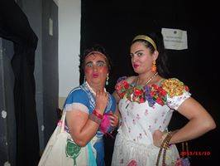

Apresentação 2:

Dia 12/11/2013
Local: Praça Coronel Pedro Osório
Perfil dos espectadores: feirantes.
Título: Literatura de Cordel.

No dia 12 de Novembro de 2013, apresentamos “Literatura de Cordel” em um evento que ocorre durante todos os anos no mês de Novembro na cidade de Pelotas – RS. O objetivo dessa apresentação foi o de transmitir a um público feirante, pequenos contos e versos de cordel. Além dos versos, escolhemos a Praça Coronel Pedro Osório como cenário de nossa segunda apresentação, justamente porque durante este ano, as bancas e feirantes encontravam-se no Mercado Público da cidade. Uma maneira que encontramos de deslocar o público da Feira do Livro para o seu antigo espaço.
Com a possibilidade de apresentar em local aberto, escolhi escrever um roteiro sobre o chafariz pelotense, antigo pelourinho. Um monumento que está localizado no centro da Praça Coronel Pedro Osório.
Em Pelotas – RS, muitos cruzam entre a Praça Coronel Pedro Osório por ela estar localizada no centro da cidade. Muitos jovens, adultos, idosos circulam por este espaço conhecido como um ponto de lazer, se sentando debaixo de árvores para ler um livro, passeios com animais, e usam o espaço como lugar de exercitar-se ao ar livre. Essa diversidade faz com que o ambiente seja muito agradável aos pelotenses.
O que as pessoas desconhecem ao se sentar no chafariz é que, exatamente naquele ponto, ficava um pelourinho e onde, após a “abolição” também as negras vendiam seus quitutes. E poucos lembram que aos negros era proibida a entrada no Mercado Público de Pelotas, lugar próximo a Praça.
Relembrar esse triste fato do passado sobre a Praça Coronel Pedro Osório me incentivou a escrever o segundo roteiro, principalmente por poder ter a chance de comentar à respeito do local.
As personagens circulavam em torno do chafariz, cantando um dos pontos de “terreiros”. A religiosidade das personagens se faz presente durante todo o percurso de encenação, principalmente nos momentos em que elas se deslocam até o público com suas benzeduras, rezas, e águas de cheiro. A história sobre o pelourinho foi contada para os espectadores, principalmente quando todos estão alojados em roda frente ao chafariz.
A forma encontrada para dialogar com as pessoas na Praça Coronel Pedro Osório, foi cantar alguns versos de cordel.

Imagem da segunda apresentação:

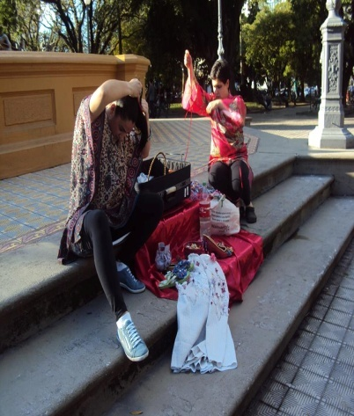

Apresentação 3:

Dia: 21/11/2013
Local: Mercado Público Pelotense
Perfil dos espectadores: Comerciantes e crianças
Título: Tias Minas.

Tias Minas surgiu por conta de um convide para uma intervenção dentro do Mercado Público de Pelotas. O convite foi aceito e, novamente foi criado um novo roteiro que pudesse contar sobre algumas peculiaridades do local de comércios diversos. O gancho para o novo roteiro foi as “Tias Minas”, o modo como as negras descendentes eram tratadas em épocas escravocratas pelo comércio. Essas mulheres negras eram proibidas de entrar no Mercado Público de Pelotas e vendiam seus doces na Praça Coronel Pedro Osório, no “pelourinho”, conforme o roteiro anteriormente citado.
O objetivo foi narrar de maneira pedagógica e, ao mesmo tempo, cômica sobre “As tias minas” na pele das duas Irmãs que invadiam o mercado cantando e benzendo o lugar. Mimosa e Xoroca contaram também sobre a origem do doce pelotense, principalmente, a do “quindim”. Este trás consigo uma simbologia religiosa: era feito em devoção a orixá Mãe Oxum no Candomblé, mãe da água doce e, que hoje em dia, é comercializado em várias bancas de doces espalhadas pelo centro da cidade de Pelotas, inclusive dentro do próprio Mercado Público.
Entre cantos e contos, as personagens se apresentaram ao público formado por crianças, jovens e até mesmo comerciantes do Mercado Público, distribuindo justamente alguns doces tradicionais no qual as “Tias Minas” de Pelotas faziam a vender como forma de sustento.

Imagens da terceira apresentação:

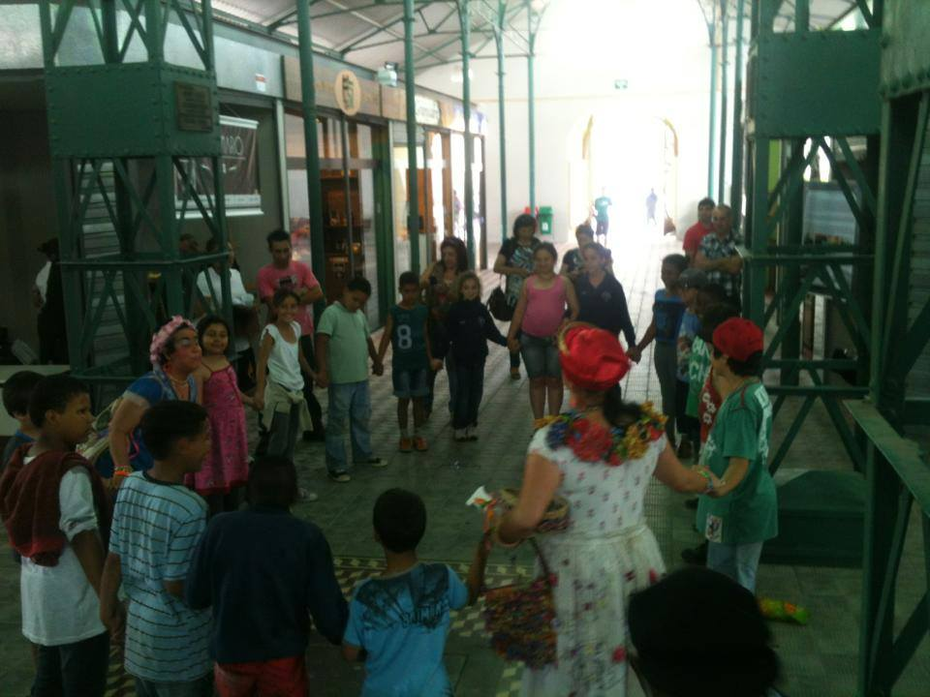

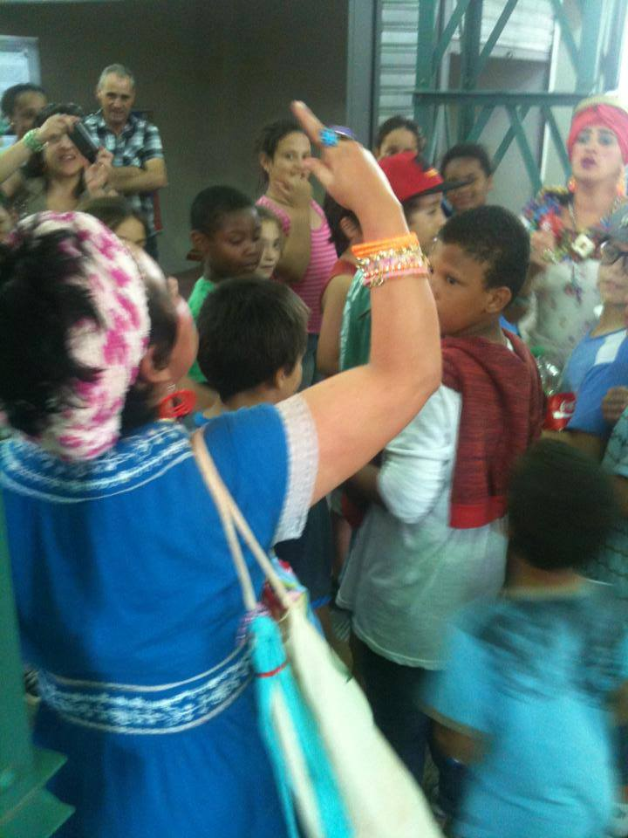

Apresentação 4:

Dia: 14/12/2013
Local: Rua Almirante Tamandaré
Perfil dos espectadores: Estudantes do curso de Teatro Licenciatura
Título: Reencontrando o “povinho de teatro”.

A quarta apresentação aconteceu na segunda mostra de processo da disciplina para estudantes de teatro. O roteiro foi construído a partir de um tema que concentrava a atenção dos alunos e professores do curso de teatro: a invasão de pulgas que estava ocorrendo nos espaços do curso. Os materiais para o roteiro foram coletados em discussões de redes sociais, nas quais havia um personagem muito interessante que coabitava os espaços de trabalho com os alunos e professores: um gato chamado “Godot”. Segundo as discussões “Godot” era o principal responsável pelo aparecimento das pulgas.
No quarto roteiro, Mimosa e Xoroca invadiam o tablado do curso de teatro – Ufpel, a fim de eliminar de vez com as pulgas através de uma boa reza em grupo, e suas defumações. E mesmo com rezas e defumações, os jogos teatrais não ficaram de fora, sendo que o público alvo seria os próprios estudantes de teatro.

Imagens da quarta apresentação:

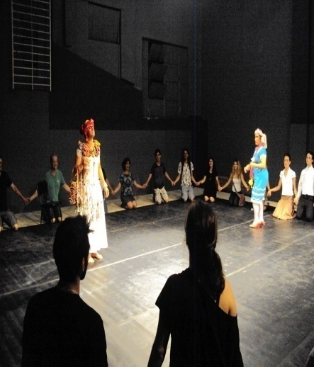
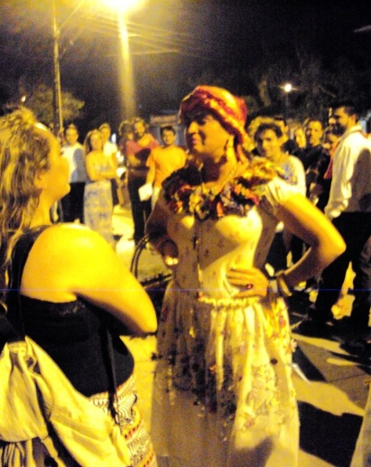
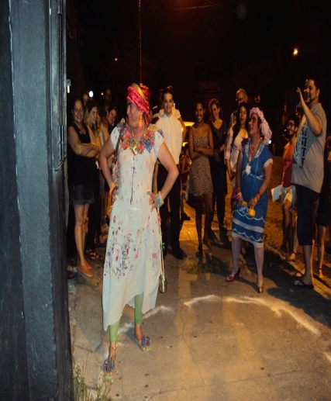

Roteiro 5:
Dia: 24/01/2014
Local: Rua Almirante Tamandaré
Perfil dos espectadores: Estudantes do curso de Teatro Licenciatura
Título: Vamos a La Playa.

Após o recesso de ano novo e o alarde sobre as pulgas “Olha o Santo” fez sua ultima participação na mostra final de trabalho da disciplina de Encenação Teatral do curso de teatro com o tema “Vamos a lá Pláia”.
O mote, dessa vez, foi o calor do mês de janeiro. A proposta foi levar histórias que ocorrem a partir do início do ano nas praias do Barro duro e Lagoa dos patos de Pelotas. Pois, embora ainda em aulas, o momento era propício para praia.
As personagens Mimosa, Xoroca e, agora também, Ximbungo trouxeram à cena os principais assuntos dos verões pelotense: a história do jacaré da lagoa doce que aparece surpreendentemente pelas areias da praia do barro duro para os veranistas; a famosa praia do anel (um dos pontos mais deserto da lagoa) que fica pelo caminho entre a praia do Barro duro à praia do Laranjal; e, a comemoração a Orixá Yemanjá, deusa da água salgada e mãe dos pescadores pela religião Umbanda.
Esse roteiro buscou também comparar as duas principais praias pelotenses: a praia do Laranjal, com seu público de classe média com restaurantes, shopping, pequenos trailers, etc, e Barro Duro, local que concentra a grande parte da população pelotense de zonas periféricas que, diferentemente da praia do Laranjal, não há Shoppings e nem grandes restaurantes, porém há música ao vivo entre rodas de samba e alguns bares que se concentram acima da praia, no caso dentro da comunidade local.

Imagens da quinta apresentação:

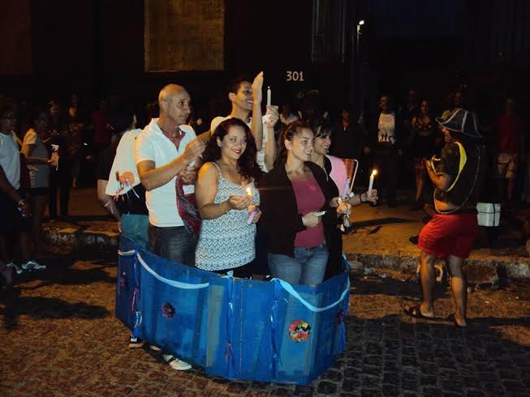
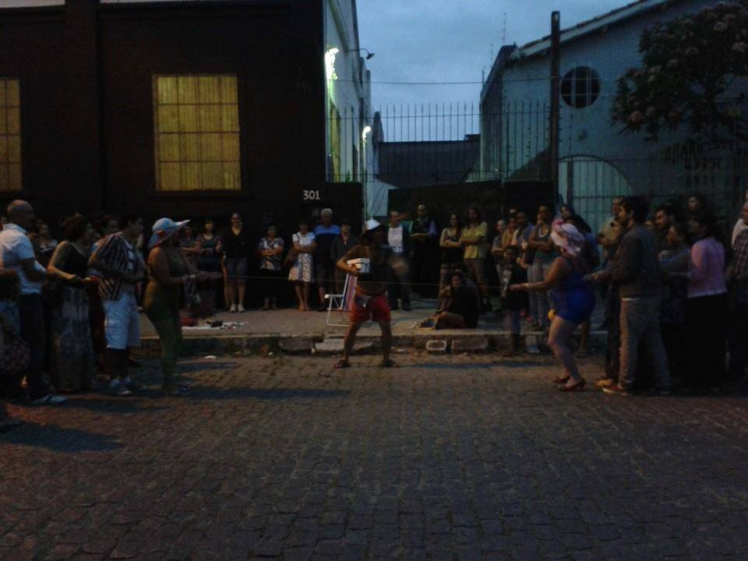

Roteiro 6:
Dia: 31/01/2014
Local: Centro de Artes da Universidade Federal de Pelotas
Perfil dos espectadores: Estudantes e comunidade.
Título: É carnaval!

No final do mês de janeiro de 2014 “Olha o Santo” foi apresentado no Centro de Artes da Universidade Federal de Pelotas para um público formado por moradores da zona portuária, estudantes e crianças.
O novo roteiro foi construído a partir da temática do carnaval pelotense com marchinhas carnavalescas da década de 30 e 60. O que motivou a escolha do tema foi o episódio vinculado na mídia sobre a crise na troca de lugar dos desfiles de escolas de samba no ano de 2014, pois o local destinado para o novo evento se concentraria perto de zonas portuárias da cidade e não mais no seu antigo lugar, cujo evento se apresentava a mais de dez anos. Essa mudança gerou a revolta por parte de comunidades e entidades carnavalescas.
A apresentação de “Olha o Santo” causou uma reação inesperada nas crianças e docentes. Os personagens, ao chegarem pedindo para que todos cantassem, juntos, músicas carnavalescas, transformou o hall do Centro de Artes em um baile de salão, no qual acadêmicos e crianças acabaram por participar das cenas. Entre confetes e serpentinas nos intervalos de uma música a outra, Mimosa e Xoroca contavam ao público os motivos que levaram o carnaval pelotense a ser transferido de seu antigo espaço central.
Por esse motivo, as personagens contar os pequenos fatos ocorridos na cidade de Pelotas que estavam na boca da população local. A possibilidade de discutir junto aos espectadores a respeito do carnaval foi gratificante porque houve uma boa participação do público. A presença de crianças e jovens estudantes chegados de outros estados e até mesmo de outros países, fez com que muitos pudessem conhecer um pouco mais sobre esses acontecimentos que movimentam a população pelotense em épocas de carnaval.

Imagem da sexta apresentação:
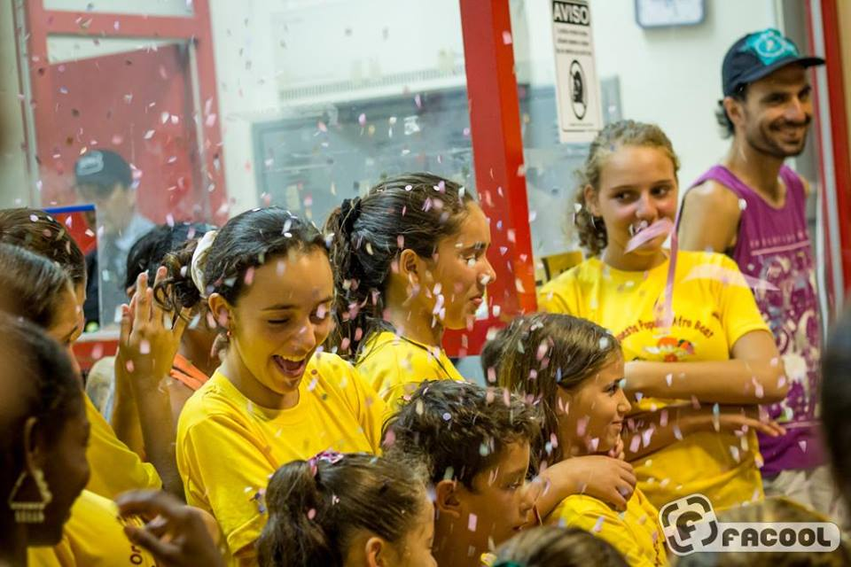

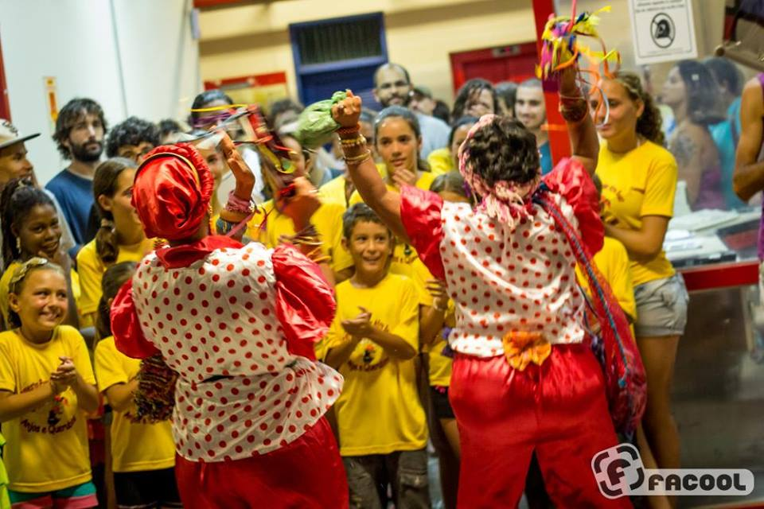

Roteiro 7:
Dia: 11/05/2014
Local: Rua Almirante Tamandaré
Perfil dos espectadores: Jovens, estudantes, idosos, crianças e comunidade local.
Título: Sofá na Rua.

No meio do ano de 2014, “Olha o Santo” foi apresentado um evento promovido pela produtora “Fora do Eixo”, denominado “Sofá na Rua”.
Essa foi mais uma oportunidade de “Olha o Santo” ser apresentando em um contexto de rua. A temática do roteiro foi escolhida em função de o público desse evento ser naturalmente disperso, pois o evento consiste em uma espécie de feira de artesanato. As personagens Mimosa, Xoroca e Ximbungo circularam como vendedores ambulantes, cujos produtos não possuíam utilidade prática.
A experiência fez com que o grupo repensasse mais sobre como trabalhar em meio a um público tão grande formado por jovens, adultos e crianças que, em sua maioria, apenas procuram diversão fácil. Foi muito difícil estimular a concentração dos jovens para as cenas em si. As cenas foram realizadas no sofá que estava instalado no centro da rua.
No final os personagens organizaram uma grande roda com o público, na qual todos de mãos dadas e olhos fechados cantaram “Descarrega Santo Antônio”. Enquanto o público cantava, as personagens se afastaram tocando os chocalhos e viola. As mercadorias das personagens ficaram no chão no meio a roda entre o público.

Imagens da sétima apresentação:
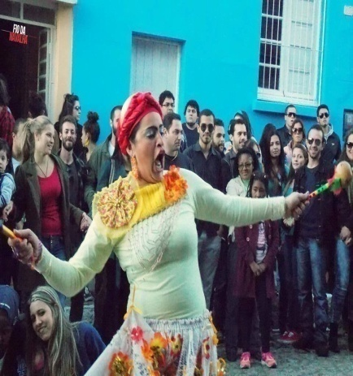

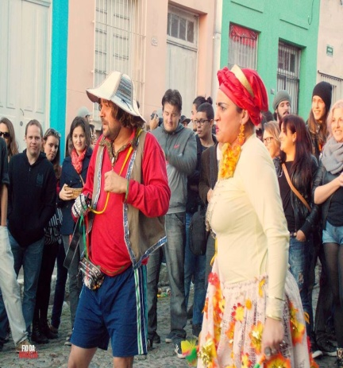

TERCEIRA PARTE

“OLHA O SANTO”: ENTRE O POPULAR E O ACADÊMICO.

O popular em “Olha o Santo”

Conforme o apresentado até o momento pode-se dizer que “Olha o Santo” é uma peça popular e acadêmica ao mesmo tempo. Pois há uma pluralidade que permite ser compreendido por diferentes percepções, ou seja, por diferentes públicos, em diferentes lugares e locais apresentados. O teatro e os espaços de cada apresentação interferiram a reforçar ora os elementos mais populares, ora mais acadêmicos.
Da cultura popular foram inseridos nos roteiros os rituais, as danças, os cantos e a religiosidade conforme cito no início do primeiro capítulo, dando aos personagens de “Olha o Santo” fortemente as características populares.
Lembrando Bosi (1992), “Olha o Santo” pode ser entendido a partir da compreensão da cultura no plural em que o vínculo do ser humano com o passado (as canções, os ritos, etc) estimularam o popular no espetáculo. Outro fator importante a ressaltar é a identificação por parte do público desses personagens apresentarem características comuns do cotidiano. E esse cotidiano pode ser compreendido por meio de algumas formas populares que ambas personagens possuem ao brincar com o público local.
A escolha de inserir nos roteiros e construção de personagens algumas características que associam “Olha o Santo” com o teatro popular pode, além do comportamento de ambas as personagens e de seus aspectos físicos e sociais, ser percebidas na qualidade das músicas (pontos de terreiros) que foram cantadas durante cada apresentação.
No entanto, a aproximação de “Olha o Santo” com o popular pode ser também confundida com a cultura de massa, pois as histórias de cada roteiro, muitas vezes eram pautadas na mídia e não apenas na rememoração. Contudo, na procura incessante em levar a própria história do local ou ao falar sobre assuntos corriqueiros de um determinado grupo tive uma preocupação em rememorar aspectos do popular. Na experimentação com a rua ficou evidente que além do popular a cultura de massa também se fez presente.

A cultura de massa em “Olha o Santo”

Como o popular, a cultura de massa também pode ser vista na montagem. O primeiro equívoco que cometi, ainda no projeto, foi o de pensar que apenas encenando “Olha o Santo” na rua estaria propondo um teatro popular. Embora tenha tido experiências em locais fechados, a ideia sobre o popular estava ingenuamente vinculada à rua.
Dessa forma, depois de analisar os fatos que me levaram a escrever roteiros para cada lugar específico ao encenar “Olha o Santo”, foi que percebi que minha necessidade de querer alcançar o público local, usava mais elementos da cultura de massa do que da cultura popular. Este fator também me levou a questionar sobre o porquê de todas as apresentações ocorrerem apenas em zonas centrais da cidade de Pelotas. Em nenhum momento, durante o processo de apresentações, “Olha o Santo” foi levado para uma periferia de Pelotas. Embora tenha pensado e levado essa possibilidade para o grupo no início da encenação, ela não ocorreu.
Com a ideia de uma encenação que pudesse dialogar com a população na rua, ou seja, com as pessoas que ali transitavam, acabei por investir sobre temas locais e muito próximos da cultura de massa. O fato de “Olha o Santo” ter transitado por lugares centrais ou comunidades bem próximas a ela, fez com que a encenação tivesse muitos elementos da cultura de massa: músicas atuais, piadas, jargões, etc.
A cultura de massa se fez presente na medida em que “Olha o Santo” passou a usar os elementos televisivos e midiáticos para se aproximar de situações sociais. Isso aconteceu também quando nos apresentamos em eventos culturais. Os eventos, por serem espetaculares em sua maioria, fizeram com que dialogássemos mais com a mídia do que com o que é particular de um teatro popular. Ao mesmo tempo, estava presente uma forte marca da academia, no caso, do curso de teatro.

O acadêmico em “Olha o Santo”

Não se pode negar a influencia da academia sobre um processo de encenação voltada com o propósito de atender aos objetivos de uma disciplina dentro de um curso de teatro em uma universidade. E este é um fato que ocorreu com “Olha o Santo”, principalmente pelo projeto estar vinculado a partir de minha experiência como acadêmica de Teatro.
Lembrando a provocação de Chartier (1995), a cultura popular é uma formulação do erudito/acadêmico. A partir disso, meu questionamento se fez mais a respeito daquilo que eu mesma entendia por cultura popular a partir da cultura acadêmica em que estava inserida.
O fato é que com a pesquisa passei a perceber a ideologia de um discurso político que é feito nessa cultura erudita. Meu próprio discurso acadêmico sobre a cultura popular se tornou precário. Busco, atualmente, entender que o discurso acadêmico carrega ideologias que impõem práticas que às vezes se assemelham ao popular, mas que não passa de discurso acadêmico.
Conforme apontado na primeira parte deste texto, Bosi (1992, passim) esclarece que a diferença entre uma cultura acadêmica e uma popular é, justamente, que a acadêmica organiza em termos normalmente lógicos os eventos sociais, enquanto o popular não opera com a lógica em primeiro plano. Na acadêmica é preciso provar e refletir sobre as coisas, no popular, na maioria das vezes, a própria vivência se basta.
Ao pensar sobre “Olha o Santo”, pode-se dizer que é uma obra acadêmica com tons de popular. “Olha o Santo” é popular apresentado para um público acadêmico. Não tenho certeza se se mantém popular se apresentado em uma comunidade. Talvez na comunidade a cultura de massa se sobressaia.
O fato é que o que é compreendido como popular para certo grupo social, para o outro pode não ser. É por isso que acredito que “Olha o Santo” se situa entre o teatro acadêmico e o teatro popular.

CONSIDERAÇÕES FINAIS

As experiências que vivi durante meu percurso neste processo de encenação teatral com “Olha o Santo” foi um meio de experimentação junto ao desejo que realizei daquilo que mais gosto, o teatro de rua. No entanto, deixo claro que a experiência com “Olha o Santo” na academia me abriu novas possibilidades de pensar a vida por meio do teatro. E, mais que isso, entender que é preciso atenção nos modos como entendemos as culturas que formam e permeiam nossa sociedade.
Com essa pesquisa, passei a entender que é mais importante um educador ter olhos atentos do que pensar o que é um teatro popular, pois essa noção estará atrelada a um contexto. Os olhos têm de estar atentos às histórias, aos ritos, enfim, às vivencias de uma região, independentemente se a região é central ou periférica ou se o teatro acontece em espaços abertos ou fechados. A atenção se deve ao fato da coexistência das culturas no plural: popular, erudita, de massa.
Após a pesquisa passei a considerar esse tema da cultura com dimensões tão amplas que o que é possível afirmar nesse momento é que tenho muito o que me aprofundar nos estudos para fazer aquilo que mais desejo: teatro para as todas as comunidades. Essa, talvez, tenha sido a maior aprendizagem no TCC: um professor-artista tem de aprender a compartilhar suas vivencias na cultura em que estiver inserido.
Fazer uma comparação de “Olha o Santo” enquanto teatro popular e teatro acadêmico foi um motivo importante para que eu pudesse ter uma visão mais ampla a respeito sobre cultura. A comparação também me estimula a seguir nessa trilha e entender que é preciso ir muito mais além das noções enraizadas e se deixar afetar por novas formas de ver e fazer teatro sem, com isso, precisar negar as outras culturas.

REFERÊNCIAS:

Livros

BOAL, Julián. As Imagens de um Teatro Popular. EDITORA HUCITEC: São Paulo, 2000.
BRITO, Marcelo. O teatro invadindo a cidade. Edufba: Salvador, 2012.
HADDAD, Amir. TÁ NA RUA teatro sem arquitetura dramaturgia sem literatura ator sem papel. Rio de Janeiro: Editora: Sindicato Nacional dos Editores de Livros, RJ, 2008.

Artigos, livros e blog online

ABIB, Pedro Rodolfho Jungers. Capoeira Angola: cultura popular e o jogo dos saberes na roda. 2004. Fonte: http://www.ces.uc.pt/lab2004/pdfs/PedroAbib.pdf (acessado em 13/10/2014)
ADORNO, Theodor. Indústria Cultural e Sociedade. 2009. Fonte: http://copyfight.me/Acervo/livros/ADORNO,%20Theodor.%20Indu%CC%81stria%20Cultural%20e%20Sociedade.pdf (11/10/2014)
BOSI, Alfredo. Cultura brasileira e culturas brasileiras. 1992, Fonte: http://www.cdrom.ufrgs.br/bosi/bosi.pdf (acessado em 02/10/2014, às 15h40min).
CHARTIER, Roger. “Cultura Popular”: revisando um conceito historiográfico. 1995. Fonte: http://bibliotecadigital.fgv.br/ojs/index.php/reh/article/viewFile/2005/1144 (acessado em 09/10/2014)
CENTRE FOR CAPOEIRA INDIA: CLASSES
Blog. Disponível em : www.capoeiraindia.in
(acessado em 17/11/2014)
FERREIRA, Taís, TEATRO DE RUA, RECEPÇÃO E IDENTIDADES: OIGALÊ TCHÊ! Revista de Histórias e Estudos Culturais, 2010. Fonte: http://www.revistafenix.pro.br/PDF24/Dossie_06_Tais_Ferreira. (acessado em 09/10/2014)
NETO,Helena Brum; BEZZI, Meri Lourdes, Regiões Culturais: A Construção de Identidades Culturais no Rio Grande do Sul e sua Manifestação na Paisagem Gaúcha. 2008. Fonte: http://www.scielo.br/pdf/sn/v20n2/a09v20n2.pdf (acessado em 10/09/2014)
TELLES, Narciso & CARNEIRO, Ana. TEATRO DE RUA: olhares e perspectivas, 2005, Fonte: http://books.google.com.br/books (acessado em 08/09/2014)
http://www.capoeiraindia.in/
(acessado em 19/10/2014, ás 14h30min).

Anexos:

Roteiro 1: Pedagogia na rua.
Dia; 10 de Novembro.
Local; Rua Amrirante Tamandaré (Rua).
Hora; 14 hs.
Tema; Pedagogia na Rua.

Cena I.
Chegada.
(Xoroca/ chega a porta do tablado gritando, pergunta em voz alta se é aqui que tem um grupo de estudantes de teatro)
Cena II.
Chamamento.
(Xoroca com uma bolsa a tira colo, explica que está a procura de emprego dizendo que sabe fazer de tudo,até mesmo dar aulas de jogos teatrais. Tira da bolsa vários objetos entre eles uma bolinha.)
Cena III.
O jogo.
(Xoroca convida a todos para fazer uma roda no meio da rua. Começa a dar aulas explicando os jogos).
Cena IV.
O encontro.
(Mimosa aparece na esquina da quadra vendendo seus temperinhos. Entra no meio da roda e atrapalha o jogo em meio a todos. Começa a vender seus temperos)
OBS; Há uma discussão entre ambas irmãs e Xoroca decide convidar Mimosa a participar do jogo.
Cena V.
Os jogos.
(Mimosa diz não gostar do jogo e propõe outro como o jogo do rabo. Vai até a bolsa de Xoroca e retira um lenço, traz até o centro da roda e explica o jogo convidando Xoroca a jogar)
OBS; Ambas começam a jogar correndo no centro da roda pedindo aos estudantes darem as mão a não deixa-las saírem.
Cena VI.
A perda no jogo
(Xoroca para o jogo, explica outro como o da estátua, corre até ao som e coloca um cd com músicas fazendo todos dançarem. Retira a música e grita estátua. Aquele que mexer sai do jogo)
OBS; Mimosa se mexe de maneira grotesca e acaba com o jogo. Começa uma nova discussão entre as duas.
Cena VII.
A discussão
(Mimosa irritada pega sua bolsa de temperos e a bolsa de Xoroca, sai do jogo indo embora gritando. Xoroca sai correndo pedindo para Mimosa entregar sua bolsa com seus pertences)
OBS; Ambas saem deixando o público no meio da rua.

Roteiro 2: Literatura de Cordel.
Dia: 12 de Novembro de 2013
Hora: 18 hs e 30 min.
Local: Praça Coronel Pedro Osório (Rua).
Tema: Literatura de Cordel.

Cena I
Chegada de Mimosa e Xoroca. (As personagens encontram – se sentadas no chafariz da Praça Coronel Pedro Osório. Mimosa e Xoroca estão maquiando – se e vestindo – se frente ao público. Junto a elas, uma mala com vários objetos. Ao vestir – se as personagens dispersam – se pela Praça, cantando e dançando. Mimosa sai a vender suas pulseiras de fita milagrosa). Obs: Ponto de terreiro “Descarrega Santo Antônio”.
Cena II
Encontro de Mimosa e Xoroca.
(As irmãs encontram – se novamente do mesmo lugar onde estavam vestindo – se. Ambas personagens se abraçam e comentam sobre o local. Xoroca dá-se de conta que Mimosa traz nos braços junto a suas pulseiras,o Santo de casa “Santo Antonio”).
Obs: Há uma discussão sobre a retirada do santo de casa, porém Mimosa explica que trouxe o santinho para chamar a atenção das pessoas, pois sem ele não poderia vender suas pulseirinhas milagrosas.
Cena III
Oração ao Santo Antonio.
(Xoroca tira o santo das mãos de Mimosa e pede para alguém segurar, ambas ajoelham - se frente ao santo e começam a rezar. Vão até ao público, e trazem algumas pessoas para rezarem em voz baixa frente ao Santo Antônio. Enquanto a pessoa fica segurando e a outra rezando, Mimosa e Xoroca saem a contar a história do antigo pelourinho na cidade de Pelotas, localizado na praça Coronel Pedro Osório. Entre contos e rezas há discussões entre ambas ).
Cena IV
Literatura de Cordel. (Xoroca confessa que ao dar a volta pela praça, tentou vender poesias que ela mesma escreveu. No entanto não ganhou nem pro cigarro. Mimosa irritada ensina a irmã como vender , ao entregar as poesias nas mãos da plateia, entrega junto sua pulseirinha pedindo dinheiro em troca. Xoroca entusiasmada com a irmã, faz o mesmo).
Cena V
A semelhança. Leituras. (XOROCA e MIMOSA identificam e comparam algumas pessoas da plateia com seus antigos conhecidos, e familiares em sua terra. Ambas resolvem ler algumas poesias para essas pessoas e entregam como forma de presente para elas entregarem a seus familiares ou conhecidos).
Cena VI
O prejuízo (Xoroca pede licença para o público, terá de ir para casa escrever mais poesias para vender amanha no mesmo local. Mimosa ajuda a irmã a juntar suas coisas ao som do descarrega Santo Antonio).
OBS: Ambas saem atirando água de cheiro por toda praça. Cantando, esquecem o santo nas mãos do público.

Roteiro 3: Tias Minas.
Dia: 21/11/2013
Hora: 14 hs
Local: Mercado Público de Pelotas.
Tema: Tias Minas.

Cena I
A entrada no Mercado.
(Mimosa e Xoroca entram cada uma por lados diferentes do mercado. Ao som do ponto “Descarrega Santo Antonio” benzem o local com suas ervas de cheiros nas mãos. Junto a elas cestos de doce).
Cena II
O encontro.
(Ambas personagens encontram – se no meio do mercado público. Há euforia por parte das personagens por terem conseguido entrar dentro do mercado. Contam o motivo de sua alegria e de onde vieram).
Cena III
O desvendar do mercado.
(Mimosa revela sobre a origem da torre sobre o mercado. Xoroca não deixa a irmã contar os segredos dos doces Pelotense).
Cena IV
Quem são Tias Minas?
(Mimosa e Xoroca contam que são descendentes de Tias Minas de Pelotas. Quem são elas? Falam sobre a verdadeira origem do quindim).
Cena V
A despedida.
(Mimosa e Xoroca se despedem do público entregando doces nas mãos dos espectadores. Saem cantando e benzendo o local).

Roteiro 4: Reencontrando o “povinho de teatro”.
Dia: 14 de Dezembro de 2013
Hora: 21 hs e 30 min.
Local: Rua Tamandaré (Frente ao curso de teatro Ufpel).
Tema: Reencontrando o “povinho de teatro”.

Cena I
Chegada a frente do curso.
(Mimosa e Xoroca estão na frente do prédio benzendo. Ambas entram no espaço cantando uma cantiga da pulga e defumam o local).
Cena II
Reconhecendo o “povinho de teatro”.
(De longe as personagens reconhecem os estudantes de preto. Ambas espalham – se pelo tablado. Pausa para o diálogo sobre o motivo que vieram).
Cena III
A dedetização.
(Mimosa e Xoroca comentam que receberam uma denúncia. Ambas estão dispostas a matar as pulgas do local).
Cena IV
Esperando Godô.
(As irmãs perguntam ao público quem é Godô, pois este seria o indivíduo transmissor das pulgas. Xoroca manda a irmã levar todos para a rua, pois irá defumar o ambiente e esperar Godô).
Cena V
A proposta de jogo.
(Mimosa trás o público para a rua. A personagem risca um quadrado no chão e propôs um jogo com o público. Em quanto isso, Xoroca limpa o espaço interior do prédio).
Cena VI
A oração em corrente.
(Xoroca participa do jogo. Logo, ambas personagens propõe ao público uma reza de mãos dadas para que as pulgas não volte ao local).
Cena VII
A despedida.
(As personagens invadem o tablado do curso junto ao público. Todos agacham e rezam em uma grande corrente do bem).

Roteiro 5: Vamos a Lá Pláia.
Dia: 24/01/2014
Hora: 20:30
Local: Almirante Tamandaré(Rua)
Tema: Vamos a la Plaia?

Cena I
Chegada.
(De longe dobrando a esquina, avista-se um senhor vendedor de sacolés cantando e tocando sua buzina a vender seus gelados de diferentes e estranhos sabores. Entre eles, sabor vinho, broa de milho, banana com pimenta, suco de tomate, azedinho do oriente, amendoim entre outros...Ele aproxima – se do público e oferece sua mercadoria).
Cena II
O contador de histórias.
(Ximbungo aproxima – se do público. O personagem contar a história sobre o Jacaré da praia do anel).
Cena III
O reencontro dos personagens.
(Dobrando a esquina, Mimosa e Xoroca aparecem para o público com gigantes guarda – sois. Avistam Ximbungo. Correm até a ele).
Cena IV
O motivo da procura.
(As personagens aproximam de Ximbungo para bate – ló. Perguntam porque Ximbungo fugiu. Há discussões entre os personagens)
Cena V
A disputa por Ximbungo.
(Há um jogo de disputa pelo amor de Ximbungo. Indagam o personagem a escolher uma delas. Serenata. Ximbungo diz ter um amor secreto).
Cena VI
As oferendas.
(As irmãs comentam ao público sobre a troca de oferendas. Fazem do público suas oferendas).
Cena VII
O despacho.
(Os personagens fazem o público entrar em um barco gigante. Despacham sua oferenda – público em meio a encruzilhada).

Roteiro 6: É carnaval!
Data: 31/01/2014
Hora: 20hs.
Local: Rua Almirante Tamandaré (Rua).
Tema: É Carnaval!

Cena I
Carnaval na Rua.
(Xoroca e Mimosa desfilam fantasiadas pela Rua Almirante Tamandaré. Cantando e dançando antigas marchinhas de carnaval. Atiram confetes e serpentinas nas pessoas que passam).
Cena II
O conto sobre o carnaval.
(As personagens param frente ao curso Centro de Artes da Universidade Federal de Pelotas. Cantando, contam sobre os motivos do carnaval ser transferido para a zona Portuária de Pelotas).
Cena III.
A alegria da comemoração.
(Ambas Irmãs falam para o público sobre os motivos que as trouxeram para o carnaval de Pelotas. As personagens contam sobre a proibição das mulheres no carnaval de sua cidade Cabisbroxa).
Cena IV.
O 1° concurso.
(Mimosa e Xoroca propões ao público um concurso de fantasias. Convidam algumas pessoas a serem jurados. Ambas desfilam).
Cena V
O 2° concurso.
(Xoroca propõe um novo concurso de marchinhas de carnaval. Resultado. Ninguém venceu).
Cena VI.
A despedida.
(As personagens despedem – se do público cantando e dançando marchinhas carnavalescas).

Roteiro 7: Sofá na Rua.
Data: 11/05/2014
Hora: 15 hs e 30 min.
Local: Rua Almirante Tamandaré (Rua).
Tema: Sofá na Rua.

Cena I
A chegada.
(Xoroca chega entre o público. Sentada no sofá em meio a rua lê um livro de contos eróticos).
Cena II
A chegada de Ximbungo.
(Ximbungo chega entre o público cantando e vendendo seus objetos sem utilidade/ Canta uma música para o público).
Cena III
O encontro.
(Ximbungo encontra Xoroca, ambos personagens se sentam em uma sofá em meio a rua. Discutem sobre suas mercadorias)
Cena IV
A chegada de Mimosa.
(Mimosa chega de mancinho vendendo seus temperos em meio ao público. Mimosa e Xoroca vão até as mercadorias de Ximbungo).
Cena V
A descoberta/ a reza.
(Ximbungo vai até ao público para despachar suas mercadorias/esquece um álbum de fotografias. Mimosa e Xoroca descobem o segredo de Ximbungo. Os personagens se despedem do público rezando/ esquecem suas mercadorias no meio da rua).

